TRƯỜNG ĐẠI HỌC THỦY LỢI

**KHOA CÔNG NGHỆ THÔNG TIN**



**BÁO CÁO BÀI TẬP LỚN MÔN HỌC TƯƠNG TÁC NGƯỜI-MÁY**

**“Thiết kế giao diện website giới thiệu và bán sách trực tuyến SunShine”**

Họ và tên Sinh viên: Phạm Thị Hồng Thắng

Nguyễn Thị Thu Hà

Hoàng Thị Thúy

Lớp: 61TH1

Giảng viên phụ trách môn học**: Nguyễn Thị Thu Hương**

**Hà Nội - 2022**

MỤC LỤC

I. ĐỀ XUẤT ĐỀ BÀI 4

1. Giới thiệu vấn đề: 4

2. Giải pháp: 4

3. Phân công công việc giữa các thành viên: 4

II. PHÂN TÍCH NGƯỜI SỬ DỤNG VÀ PHÂN TÍCH NHIỆM VỤ 5

1. Giới thiệu: 5

2. Người sử dụng: 5

3. Các nhiệm vụ: 6

III. PHÁC HỌA THIẾT KẾ 7

IV.XÂY DỰNG STORYBOARD 24

V. XÂY DỰNG PROTOTYPE MÁY TÍNH 27

VI. PHÁT TRIỂN CHƯƠNG TRÌNH 40

VII. KIỂM THỬ BỞI NGƯỜI SỬ DỤNG VÀ BÁO CÁO KẾT THÚC DỰ ÁN 41

KẾT LUẬN 42

TÀI LIỆU THAM KHẢO 42

# ĐỀ XUẤT ĐỀ BÀI

## Giới thiệu vấn đề:

Trong đời đại hiện nay, công nghệ thông tin đang phát triển rất mạnh mẽ vì hầu hết người dùng đều sử dụng mạng internet với nhiều mục đích như: tìm kiếm thông tin, mua bán trực tuyến, khai thác dữ liệu,…và bán sách trực tuyến là một hình thức kinh doanh các sản phẩm tận dụng được tất cả ưu thế của mạng internet. Tuy nhiên, hầu hết việc quản lý thủ công trước đây vẫn tồn tại một số nhược điểm như:

- Chỉ quản lý dễ dàng những số lượng mặt hàng nhỏ.

- Vấn đề lưu trữ, tìm kiếm các hóa đơn hàng ngày sẽ khó khăn hơn khi khối lượng công việc ngày càng lớn.

- Cần nhiều nhân viên làm việc.

Để khắc phục những vấn đề đó, cần xây dựng chương trình quản lý bán sách nhằm mục tiêu tin học hóa việc quản lý và lưu trữ sách có hệ thống, dễ dàng quản lý hơn.

Đã có rất nhiều website bán sách ra đời,nhưng cùng với sự phát triền của công nghệ thông tin,website bán sách đã xuất hiện rất nhiều vấn đề về giao diện, không còn đáp ứng được yêu cầu về thẩm mỹ do người dùng đặt ra.Vì vậy, nhóm chúng tôi đã đặt ra mục tiêu là “Xây dựng website giới thiệu và bán sách trực tuyến SunShine” với giao diện mới, hiệu quả mang lại hiệu suất cao,phù hợp hơn với yêu cầu của người sử dụng.

## Giải pháp:

* Hiển thị phân chia sách theo từng lĩnh vực khác nhau.
* Tìm kiếm sách theo từ khóa liên quan.
* Quản lý đơn đặt hàng mua sách của khách hàng.
* Cho phép khách hàng gửi ý kiến, bình luận về sách.
* Đăng tải những thông tin cần thiết về sách: tên sách, tên tác giả, hình ảnh, mô tả, giá bán,….

## Phân công công việc giữa các thành viên:

**Nhóm thực hiện bao gồm 3 thành viên:**

**Phân chia:**

- Phạm Thị Hồng Thắng: Chức năng quản trị người dùng.

- Nguyễn Thị Thu Hà: Chức năng quản trị sản phẩm của người dùng.

- Hoàng Thị Thúy: Chức năng quản lý đơn hàng của khách hàng.

**Cả nhóm cùng thực hiện:**

* Thảo luận và phân tích thiết kế phần mềm.
* Góp ý chỉnh sửa giao diện.
* Kiểm thử các chức năng hệ thống.

# PHÂN TÍCH NGƯỜI SỬ DỤNG VÀ PHÂN TÍCH NHIỆM VỤ

## Giới thiệu:

Với yêu cầu thực tế ở trên, nhóm chúng tôi để ra chủ đề” “Xây dựng website giới thiệu và bán sách trực tuyến SunShine”

Mục tiêu:

* Xây dựng website dễ sử dụng, trực quan với người sử dụng.
* Website phải có chức năng phù hợp với chức năng nghiệp vụ thực tế.
* Website có giao diện tiếng Việt, giao diện thân thiện với người dùng, dễ nhìn, hình thức đẹp.
* Website có giới hạn chức năng đối với từng nhóm sử dụng.

## Người sử dụng:

Sau khi khảo sát người sử dụng ta có các thông tin sau:

* Hệ thống có 3 nhóm người dùng chính:

+ Quản lý kho.

+ Nhân viên bán hàng.

+ Quản lý hệ thống.

* **Nhóm quản lý kho**
* Nhóm quản lý kho sử dụng chương trình để thực hiện các chức năng quản lý kho hàng sách:

+ Nhập dữ liệu cho các sản phẩm trong kho

+ Lựa chọn danh sách nhà cung cấp, đơn giá,danh mục hàng, đơn vị tính, khu vực,loại tiền tệ và cập nhật các thông tin liên quan tới sách.

+ Nhập xuất kho, kiểm kê sản phẩm

* Yêu cầu đối với nhóm quản lý kho:

+ Có trình độ chuyên môn về kinh tế để hiểu các chức năng nghiệp vụ thực tế và các chức năng nghiệp vụ của chương trình

+ Có trình độ tin học: biết sử dụng máy tính ở mức tin học văn phòng.

* **Nhóm nhân viên bán hàng**
* Nhóm nhân viên bán sách sử dụng chương trình để thực hiện chức năng giao hàng, xem thông tin sản phẩm, quản lý đơn đặt hàng:

+ Tiếp nhận xử lý đơn hàng.

+ Tạo hóa đơn gửi kèm khi giao hàng.

+ Xem thông tin sản phẩm.

* Yêu cầu đối với nhóm nhân viên bán hàng:

+ Trình độ chuyên môn: trung cấp trở lên.

+ Trình độ tin học: có thể sử dụng máy tính ở mức tin học văn phòng.

* **Nhóm quản lý hệ thống**
* Nhóm quản lý hệ thống có quyền ưu tiên cao nhất trong hệ thống, sử dụng hệ thống để:

+ Quản trị, bảo trì hệ thống.

+ Cấp quyền truy cập cho nhóm người dùng khác.

+ Có quyền thêm, sửa, xóa các danh mục hàng, sản phẩm, đơn vị tính…

+ Phản hồi nhóm thiết kế về các lỗi hệ thống trong quá trình sử dụng.

* Yêu cầu đối với nhóm quản trị hệ thống:

+ Có chuyên môn về CNTT(đại học hoặc cao đẳng chuyên ngành CNTT trở lên).

+ Có kiến thức về lĩnh vực quản lý,marketing.

KẾT LUẬN: Giao diện website được thiết kế cho những ai có kinh nghiệm về sử dụng máy tính, người có đủ tri thức về nghiệp vụ và biết cách thực hiện các nghiệp vụ đó.

## Các nhiệm vụ:

Website giới thiệu và bán sách trực tuyến xây dựng có những yêu cầu chức năng và yêu cầu phi chức năng như sau:

* **Chức năng nhập kho**:
* Giới thiệu:
* + Website phân loại sách trong kho theo danh mục.

+ Quản lý, phân loại các nhà cung cấp để tiện cho việc quản lý sách.

+ Cập nhật các thông tin liên quan đến sách.

+ Kiểm kê sản phẩm.

* Dữ liệu vào:

+ Gồm tên loại hàng, tên hàng, hãng sản xuất, khu vực,giá và các thông tin khác.

+ Được nhập vào hệ thống bằng cách cập nhật dữ liệu thông qua form đăng nhập dữ liệu.

* -Xử lý: Thêm, sửa, xóa các mặt hàng được nhập vào.
* -Kết quả: hiển thị danh sách sản phẩm được nhập.
* **Chức năng tìm kiếm thông tin**
* Giới thiệu

+ Website cho phép tìm kiếm thông tin sản phẩm.

+ Tìm kiếm theo từ khóa như: tên sản phẩm, tên tác giả, thể loại.

* Dữ liệu vào

+ Nhập từ khóa như: tên sản phẩm, tên tác giả, thể loại cần tìm kiếm.

+ Được nhập vào hệ thống bằng cách cập nhật dữ liệu thông qua form tìm kiếm.

* Xử lý: Tìm kiếm dữ liệu trong hệ thống.
* Kết quả: Hiển thị dữ liệu phù hợp.
* **Chức năng quản lý giỏ hàng**
* Giới thiệu:

+ Website cho phép thêm sản phẩm vào giỏ hàng.

* Dữ liệu vào:

+ Các sản phẩm mà khách hàng đã chọn.

* Xử lý:

+ Dữ liệu đã được thêm vào giỏ hàng.

* Kết quả: hiển thị danh sách sản phẩm trong giỏ hàng.
* **Chức năng quản trị người dùng**
* -Giới thiệu:

+ Hệ thống cho phép phân quyền sử dụng, từ đó chống được những truy cập bất hợp pháp vào hệ thống dữ liệu, đồng thời định rõ được trách nhiệm trong trường hợp có sự cố xảy ra với hệ thống.

* Dữ liệu vào:

+ Thông tin tên đăng nhập, mật khẩu, quyền hạn,..của người sử dụng.

* Xử lý:

+ Thêm/sửa/xóa người sử dụng.

+ Thay đổi mật khẩu người sử dụng.

+ Phân quyền các chức năng sử dụng hệ thống.

* Kết quả: Các người dùng được sử dụng các chức năng tương ứng với cấp người dùng.
* **Chức năng quản trị danh mục hàng**
* Giới thiệu:

+ Hệ thống cho phép người quản trị quản lý các danh mục hàng đang có trong kho.

* Dữ liệu vào:

+ Tên danh mục cần bổ sung.

* Xử lý

+ Thêm/Sửa/Xóa danh mục hàng.

+ Liệt kê các sản phẩm đã có trong danh mục hàng.

* Kết quả:Cập nhật các danh mục hàng mới được bổ sung vào hệ thống.
* **Chức năng quản trị sản phẩm**
* Giới thiệu:

+ Hệ thống cho phép người quản trị quản lý các sản phẩm đang có trong kho.

+ Thống kê các sản phẩm có trong cùng một danh mục hàng.

* Dữ liệu vào

+ Tên sản phẩm cần bổ sung.

* Xử lý :

+ Thêm/sửa/Xóa sản phẩm.

+ Liệt kê sản phẩm đã có trong cùng một danh mục hàng.

* Kết quả: Cập nhật những thay đổi về sản phẩm vào hệ thống và hiển thị trên form.
* **Chức năng quản lý đơn hàng**
* Giới thiệu:

+ Hệ thống cho phép người quản trị quản lý các đơn đặt hàng của khách hàng.

+ Thống kê các đơn đặt hàng và doanh thu bán hàng.

* Dữ liệu vào

+ Tên đơn hàng.

* Xử lý: cập nhật đơn hàng.
* Kết quả: cập nhật những thay đổi về đơn hàng của sản phẩm vào hệ thống và hiển thị trên form.

# III. Phác họa thiết kế

3.1: Giới thiệu tổng quan

Website giới thiệu và bán sách song ngữ dành cho đối tượng mua hàng là học sinh, sinh viên, và những người có nhu cầu học ngoại ngữ.

3.2: Thiết kế tổng quan

Ba nhiệm vụ quan trọng có được sau phân tích nhiệm vụ:

+ Chức năng quản trị sản phẩm của người dùng: cho phép quản lý xem thông tin sản phẩm, thêm, sửa, xóa sản phẩm.

+ Chức năng quản lý đơn hàng của khách hàng: Hệ thống cho phép người quản trị quản lý các đơn đặt hàng của khách hàng. Thống kê các đơn đặt hàng và doanh thu bán hàng.

+ Chức năng quản trị người dùng: cho phép hiển thị danh sách người dùng, thêm/sửa/xóa người dùng,phân quyền các chức năng sử dụng hệ thống cho người dùng.

3.3: Thiết kế kịch bản mẫu

Trước khi thực hiện các chức năng, quản lý phải đăng nhập vào hệ thống bằng Tên và Mật khẩu được cấp.

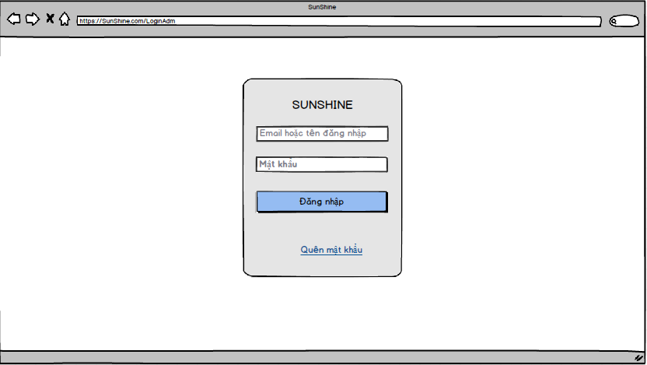

*Giao diện Đăng Nhập*

Sau khi đăng nhập thành công, hệ thống hiển thị giao diện của người dùng:

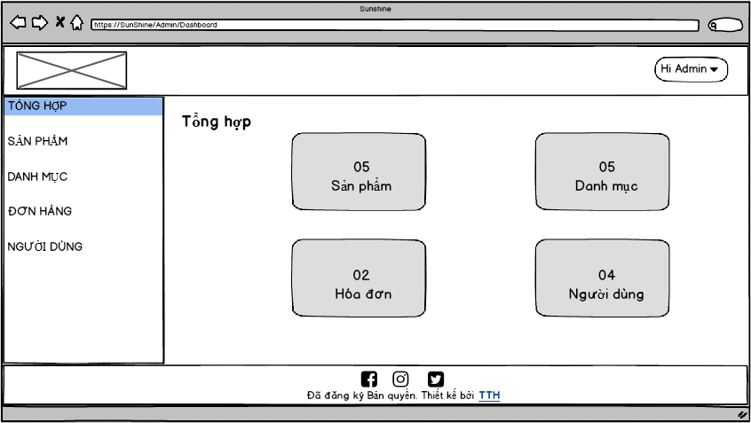

*Giao diện website sau khi đăng nhập*

* **Chức năng quản trị sản phẩm của người dùng**: cho phép người dùng xem thông tin sản phẩm, thêm, sửa, xóa sản phẩm.
* Người dùng chọn chức năng quản lý Sản phẩm, hệ thống hiển thị giao diện gồm: danh sách các mục quản lý ở bên trái, bảng hiển thị tất cả các sản phẩm đã có trên hệ thống, ô tìm kiếm, nút tìm kiếm, nút thêm mới sản phẩm. Trong bảng danh sách sản phẩm, tại cột Hoạt động, hiển thị hai chức năng sửa  và xóa sản phẩm .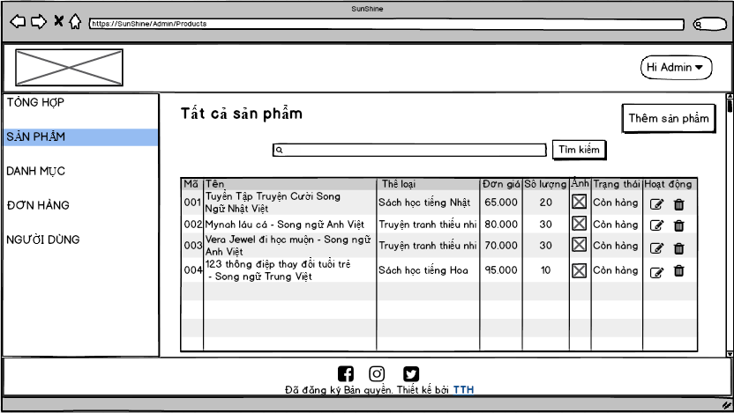
* **Lựa chọn** **1**: Người dùng muốn thêm sản phẩm mới, nhấn nút Thêm sản phẩm.
* Hệ thống hiển thị giao diện để người dùng nhập thông tin sản phẩm mới.

+ Người dùng muốn hủy lựa chọn thêm sản phẩm mới thì nhấn nút Hủy, hệ thống trở lại giao diện cũ.

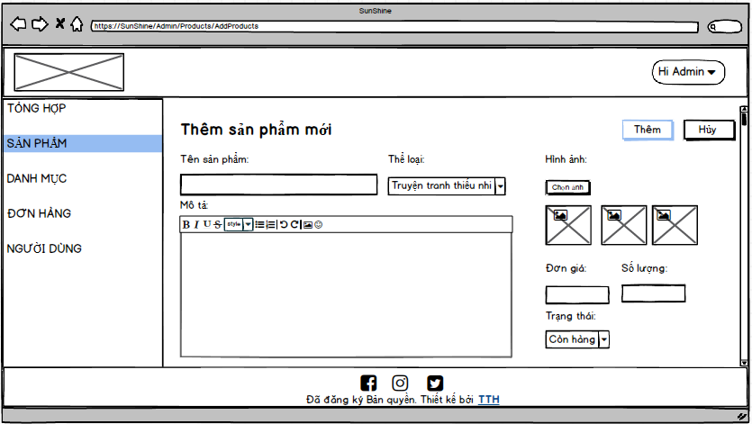

+ Người dùng bỏ trống không nhập tên sản phẩm, đơn giá hay số lượng thì hệ thống hiển thị biểu tượng thông báo lỗi, bắt buộc phải nhập thì mới nhấn nút thêm được.

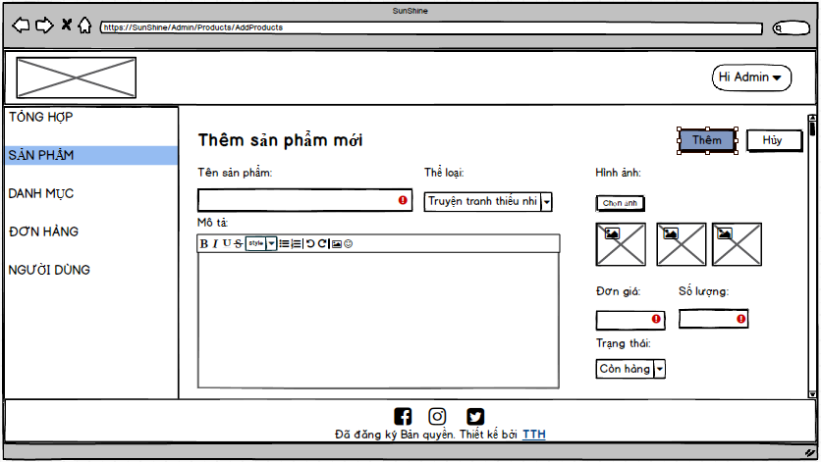

+ Sau khi nhập xong thông tin sản phẩm vào form, người dùng nhấn nút Thêm.

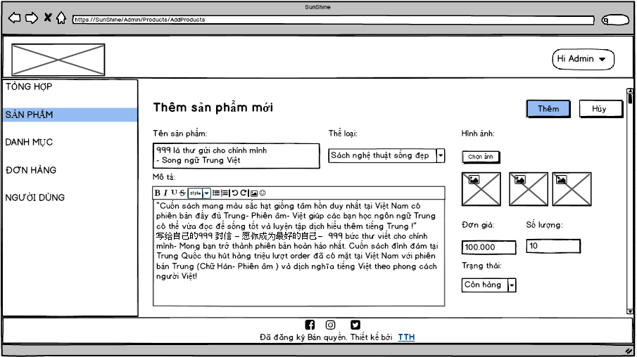

+ Hệ thống hiển thị hộp thông báo Thêm sản phẩm mới thành công, nhấn nút OK để tắt hộp thông báo. Đồng thời, giao diện hiển thị bảng tất cả sản phẩm sau khi đã thêm sản phẩm mới.

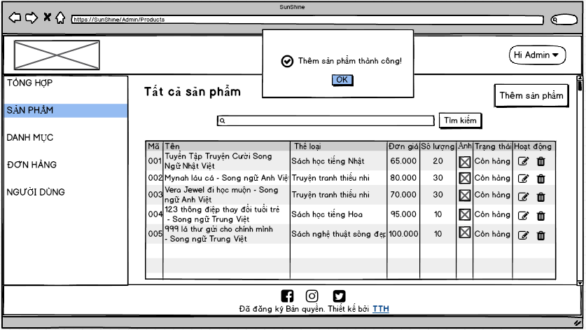

* **Lựa chọn 2**: Người dùng muốn sửa thông tin sản phẩm, bấm chọn biểu tưởng chỉnh sửa  tại cột Hoạt động của sản phẩm muốn sửa.
* Hệ thống hiển thị giao diện sửa thông tin sản phẩm với thông tin cũ. Người dùng nhập thông tin cần chỉnh sửa vào form.

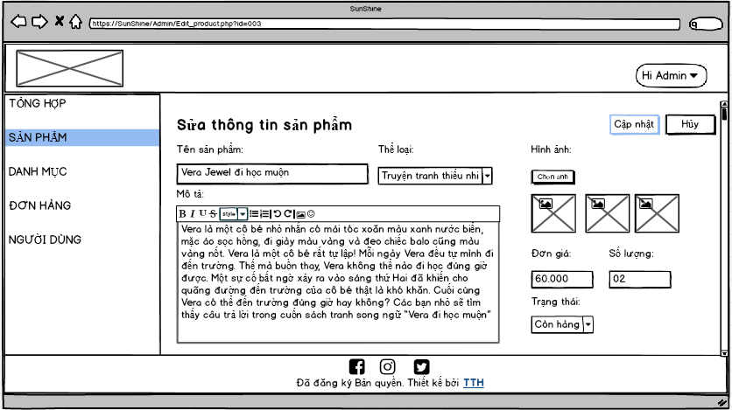

+Sau khi nhập dữ liệu mới xong, người dùng nhấn nút Thêm, hệ thống hiển thị hộp thông báo dạng hỏi, yêu cầu người dùng có xác nhận muốn cập nhật thông tin hay không.

* Nếu không muốn cập nhật, người dùng nhấn nút Cancel hoặc dấu X góc trên bên phải hộp thông báo để thoát. Người dùng xác nhận muốn cập nhật thông tin, nhấn nút Yes trên hộp thông báo.

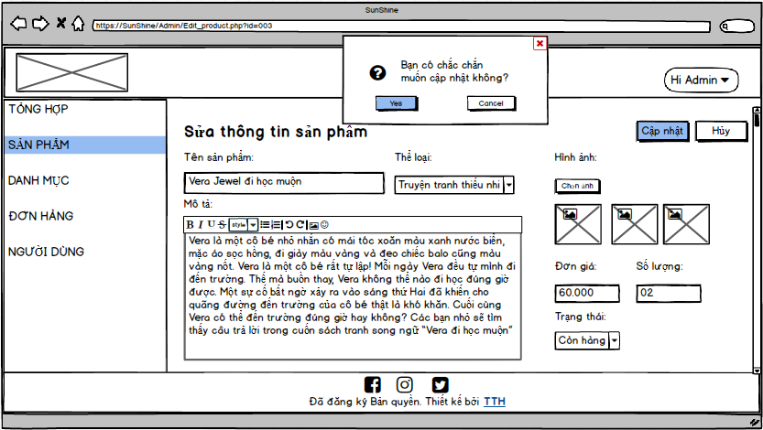



+ Người dùng xác nhận cập nhật thông tin sản phẩm,hệ thống hiển thị hộp thông báo cập nhật thành công. Nhấn OK để tắt hộp thông báo. Giao diện hiển thị bảng sản phẩm sau khi đã cập nhật.

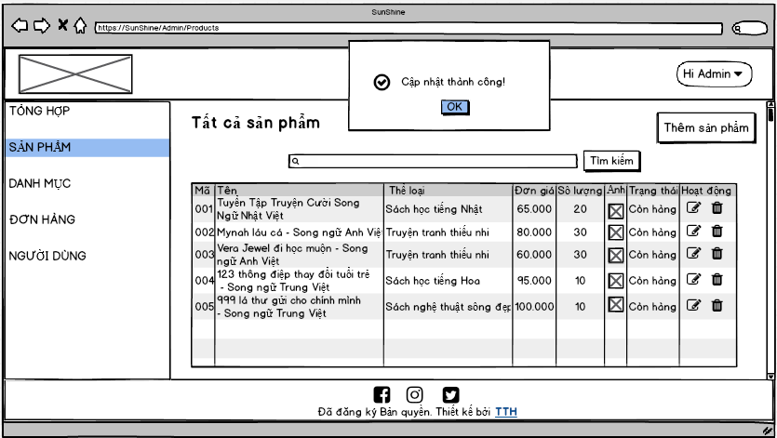

* **Lựa chọn 3**: Người dùng muốn xóa sản phẩm hiện có trên hệ thống, nhấn biểu tượng xóa  tại cột Hoạt động của sản phẩm muốn xóa.
* Hệ thống hiển thị thông báo dạng hỏi, yêu cầu người dùng xác nhận có xóa hay không.

+ Người dùng không muốn xóa thì nhấn nút Cancel ở hộp thông báo hoặc nhấn dấu X ở góc trên bên phải hộp thông báo.

+ Người dùng xác nhận muốn xóa thì nhấn nút Yes ở hộp thông báo.

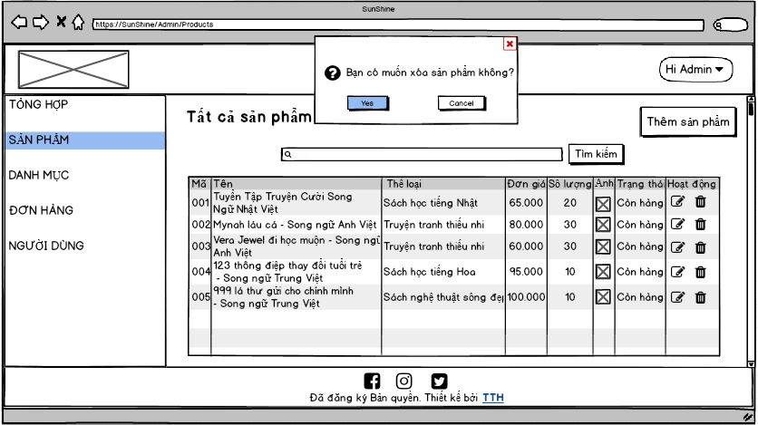



+ Người dùng xác nhận xóa, hệ thống hiển thị thông báo xóa thành công, người dùng nhấn OK để tắt hộp thông báo. Đồng thời, giao diện hiển thị bảng sản phẩm sau khi đã xóa thành công.

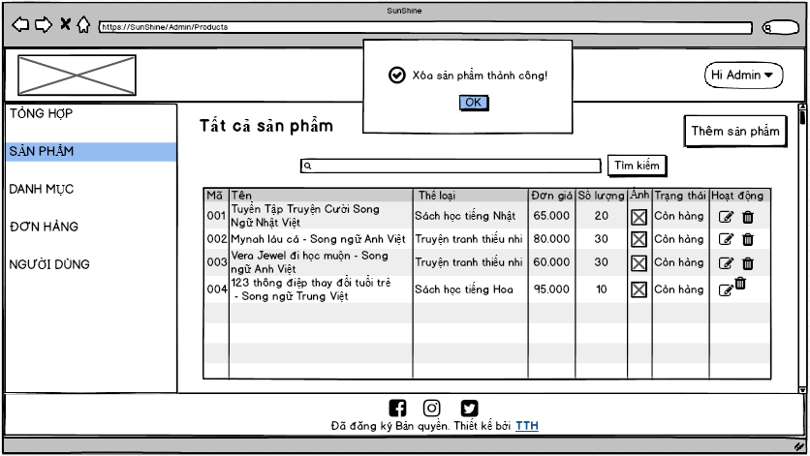

* **Chức năng quản lý đơn hàng**: cho phép người quản trị quản lý các đơn đặt hàng của khách hàng, thống kê các đơn đặt hàng và doanh thu bán hàng.

Bước 1:Người dùng lựa chọn chức năng quản lý Đơn hàng

Hệ thống hiển thị ra giao diện Đơn hàng với bảng thông tin về các đơn hàng gồm các thông tin :Mã hóa đơn,Mã sản phẩm,Tổng số lượng,Tổng tiền ,Trạng thái thanh toán,Trạng thái giao hàng,ghi chú,In hóa đơn.

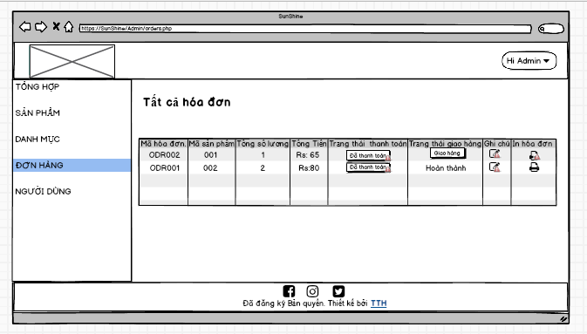

Bước 2: Người dùng lựa chọn chức năng

Ghi chú: Người dùng có thể quay lại bất chứ lúc nào với nút X(tắt)

**Lựa chọn 1**:

* Người dùng lựa chọn chức năng  ở cột Ghi chú

Hệ thống hiển thị thông báo “Bạn chắc chắn muốn cập nhật ?”.Người dùng chọn Yes nếu muốn cập nhật sản phẩm đã chọn .Còn người dùng không muốn cập nhập sản phẩm chọn Cancel hoặc X ở góc trên cùng bên phải-> hệ thống quay lại giao diện đơn hàng.

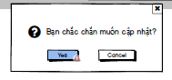

* Người dùng chọn Yes Hệ thống hiển thị thông báo cập nhật thành công, chuyển trạng thái giao hàng từ giao hàng sang hoàn thành.Nhấn OK để quay lại giao diện đơn hàng.

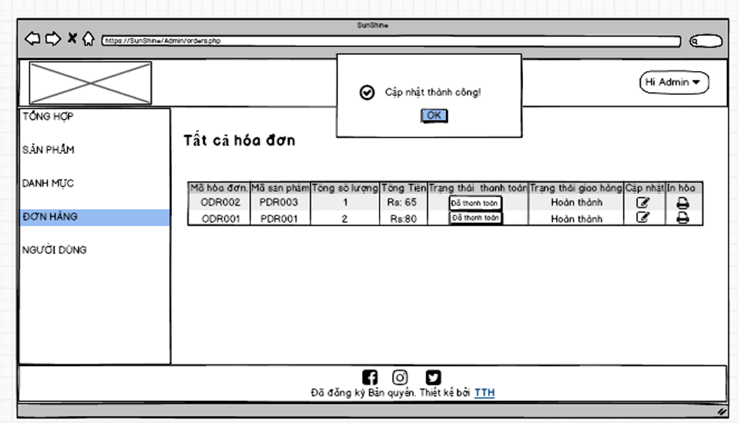

.

**Lựa chọn 2**: Người dùng chọn chứ năng  ( cột In hóa đơn)

* Hệ thống hiển thị thông báo ‘bạn có muốn in đơn hàng’.Người dùng chọn Yes nếu muốn in hóa đơn, chọn Cancel hoặc nút X để quay lại giao diện Đơn hàng.

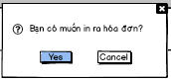

* Khi người dùng chọn Yes -> Hệ thống hiện thị Chi tiết đơn hàng của đơn hàng khách hàng đã đặt .

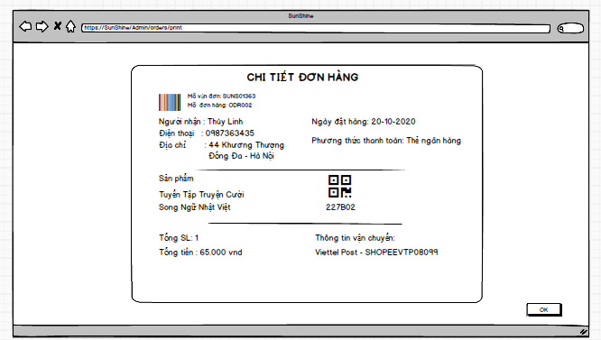

Lựa chọn 3: Người dùng chọn Đã thanh toán

Hệ thống hiển thị bảng thông tin đơn đặt hàng của từng khách hàng .

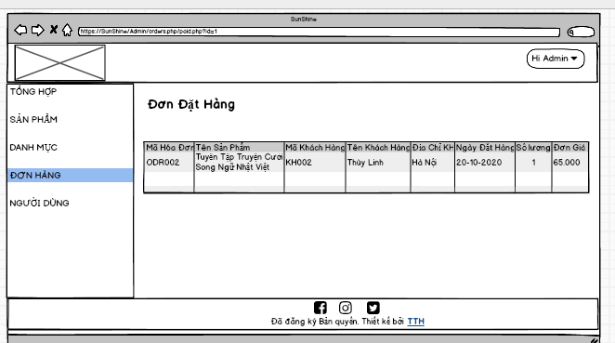

**Chức năng quản trị người dùng**: cho phép hiển thị danh sách người dùng, thêm/sửa/xóa người dùng,phân quyền các chức năng sử dụng hệ thống cho người dùng.

**Bước 1: Quản lý lựa chọn chức năng quản trị người dùng.**

* Hệ thống mở ra trang quản trị người dùng với giao diện gồm:Một số thông tin người dùng(Họ tên, Tên đăng nhập, Email, SDT, Địa chỉ và 3 biểu tượng xem thông tin chi tiết, xóa, cập nhật thông tin). Nút thêm người dùng ở phía trên bên phải của bảng.

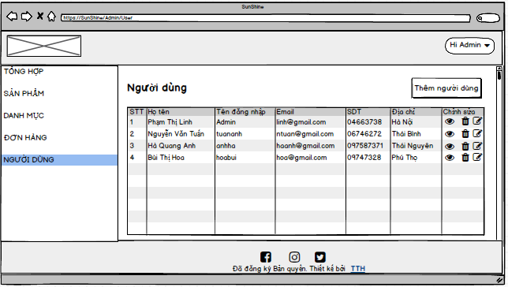

Hình 1: Giao diện quản trị người dùng

**Bước 2: Lựa chọn chức năng**

**Lựa chọn 1: Quản lý lựa chọn chức năng xem thông tin chi tiết**

* Nếu muốn xem thông tin chi tiết người dùng ta kích vào biểu tượng  ,hệ thống hiện lên một bảng để xem thông tin chi tiết gồm(Họ tên, Tên đăng nhập, Mật khẩu, Email, SDT, Địa chỉ, Phân quyền). Sau khi xem xong ta có thể ấn X để tắt.

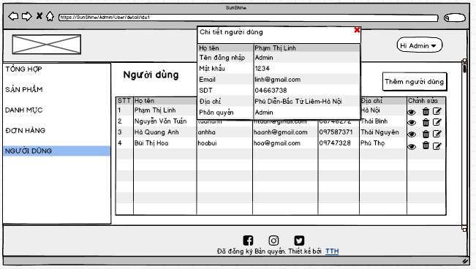 Hình 2: Giao diện thông tin chi tiêt người dùng

**Lựa chọn 2: Quản lý lựa chọn chức năng thêm người dùng**

* Muốnthêm người dùng mới ta ấn chọn “Thêm người dùng” , màn hình sẽ hiển thị ra form nhập thông tin người dùng để nhập thông tin.

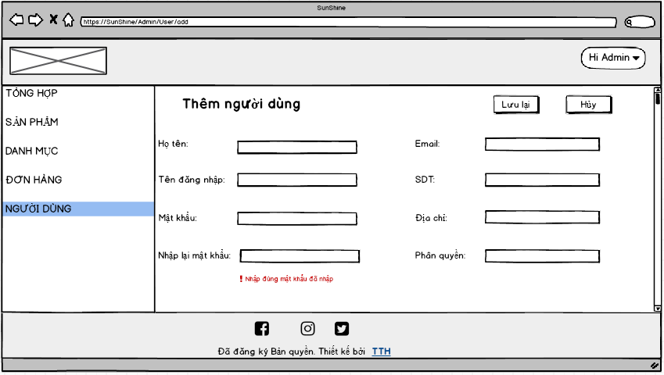

Hình 3: Giao diện thêm người dùng

**Bước 3: Quản lý lựa chọn nút lưu để lưu người dùng vào CSDL và nút OK để tắt thông báo**

**🡪**Khi ta ấn “Lưu lại” trên màn hình sẽ hiện ra hộp thông báo “Thêm người dùng thành công!” ta ấn OK để tắt thông báo.

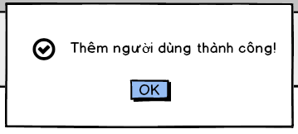

Hình 4: Giao diện thông báo thêm

**Lựa chọn 3: Quản lý lựa chọn chức năng xóa tài khoản người dùng**

🡪Muốn xóa tài khoản người dùng, ta chỉ cần kích biểu tượng , màn hình hiện lên hộp thông báo “Bạn chắc chắn muốn xóa”. Nếu đồng ý thì ấn Yes, còn không thì ấn Cancel để hủy bỏ.

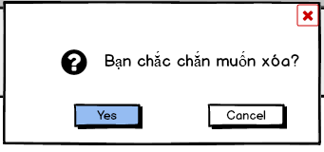

Hình 5: Giao diện thông báo hỏi muốn xóa hay không

**Bước 3: Ấn xác nhận**

**-**Nếu ấn Yes thì màn hình sẽ hiện lên thông báo xóa thành công!. Ấn Ok để tắt thông báo.

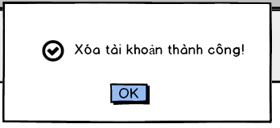

Hình 6: Giao diện thông báo xóa thành công

**Lựa chọn 4:** **Quản lý lựa chọn chức năng cập nhật thông tin người dùng**

🡪Nếu muốn cập nhật thông tin cho người dùng thì ấn vào biểu tượng  ở cột chỉnh sửa và click vào tên người dùng muốn cập nhật, form cập nhật sẽ hiện ra như hình bên dưới.Muốn thay đổi thông tin nào ta chỉ cần nhập vào thông tin đó(những thông tin khác có thể nhập lại hoặc không). Khi nhập xong ta ấn Cập nhật khi thông tin chắc chắn, còn không thì sẽ ấn Hủy.

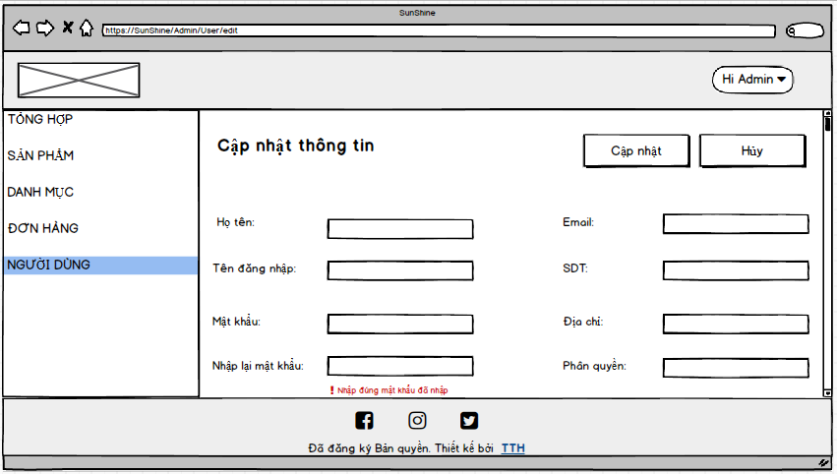

Hình 7: Giao diện nhập thông tin cập nhật

**Bước 3:** Sau khi ấn cập nhật xong thì màn hình sẽ hiện lên thông báo cập nhật thành công. Ấn OK hoặc X để tắt thông báo.

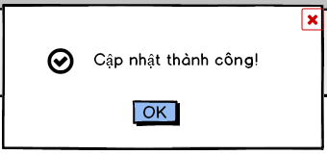

Hình 8: Giao diện thông báo cập nhật thành công

# IV.XÂY DỰNG STORYBOARD

* **Chức năng quản trị sản phẩm của quản lý:**

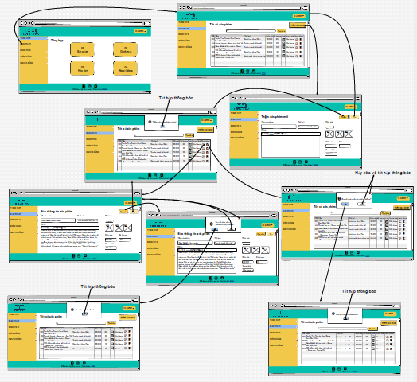

* **Chức năng quản lý đơn hàng**:

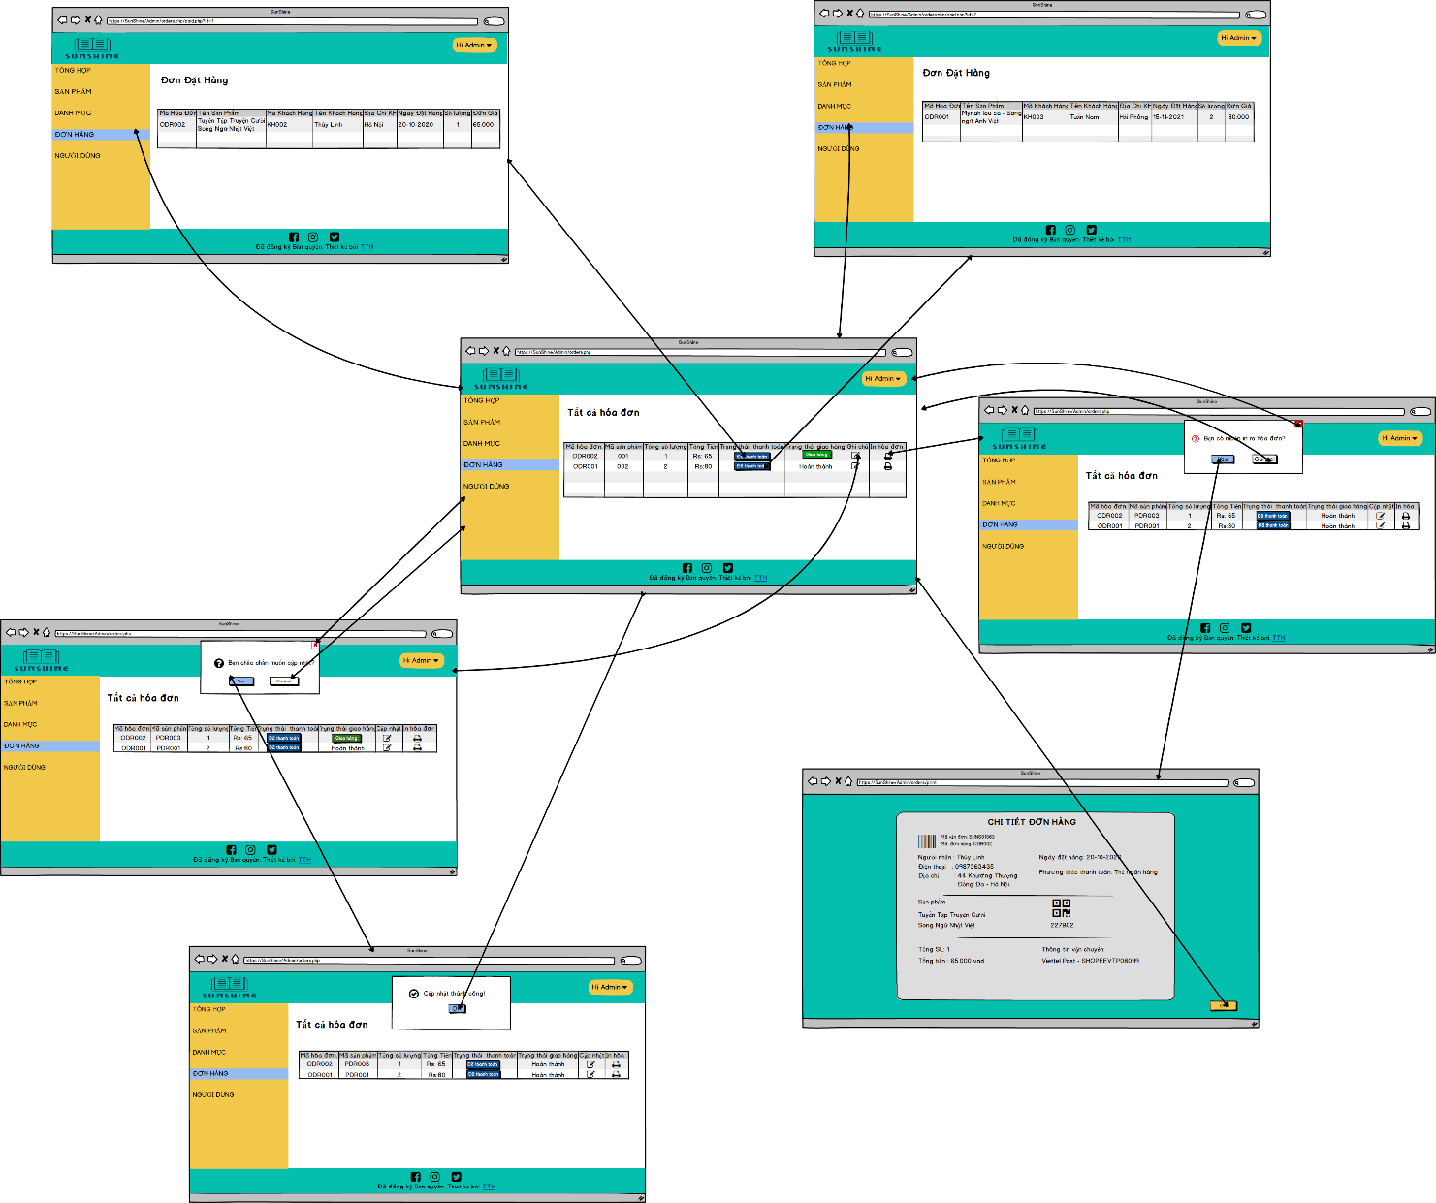

* **Chức năng quản trị người dùng**

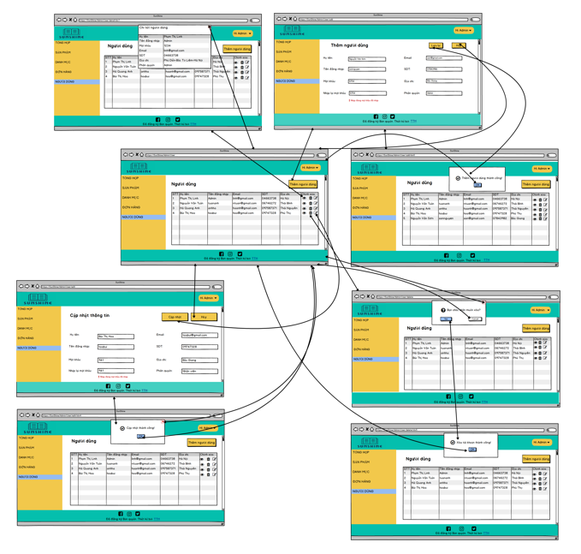

# V. XÂY DỰNG PROTOTYPE MÁY TÍNH

* Trước khi thực hiện các chức năng, quản lý phải đăng nhập vào hệ thống bằng Tên và Mật khẩu được cấp:

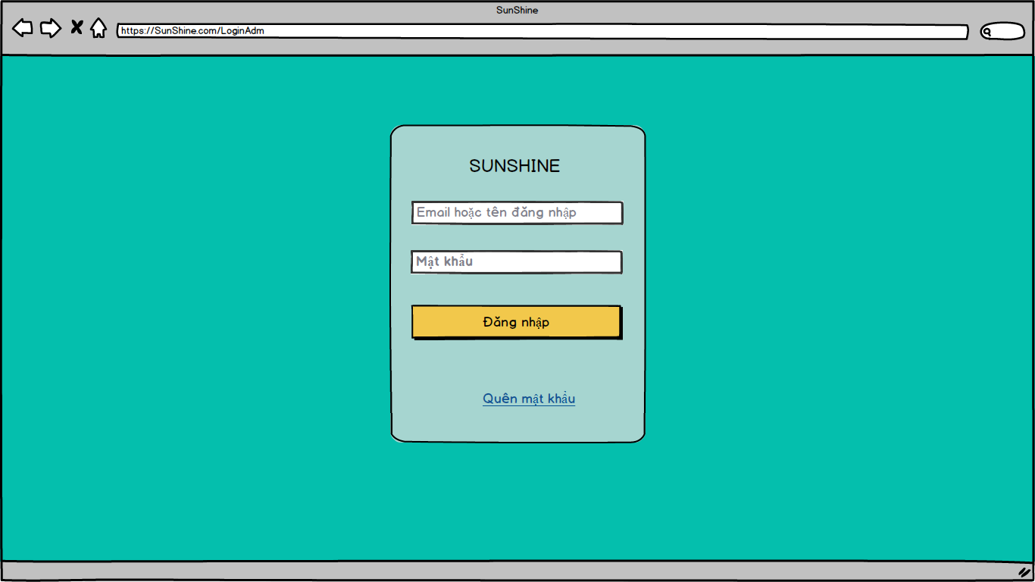

*Giao diện đăng nhập với quyền admin*

* Sau khi người dùng đăng nhập , hệ thống hiển thị giao diện chính của admin:

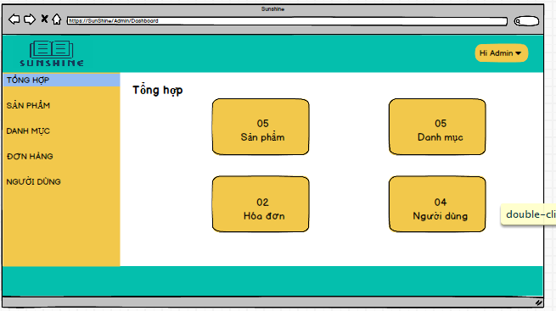

*Giao diện trang chủ sau khi đăng nhập thành công*

* Người dùng chọn Sản phẩm, hệ thống hiển thị giao diện tất cả các sản phẩm đã có trên hệ thống:

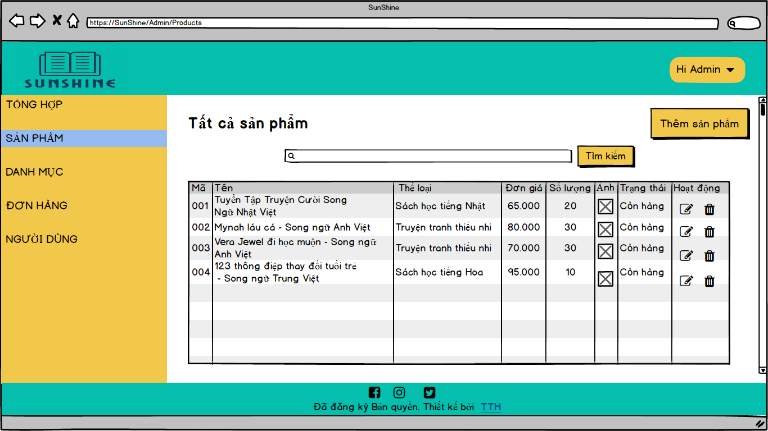

*Giao diện chức năng quản lý sản phẩm*

* Người dùng nhấn nút Thêm sản phẩm để thêm sản phẩm mới. Hệ thống hiển thị giao diện form nhập thông tin sản phẩm mới:

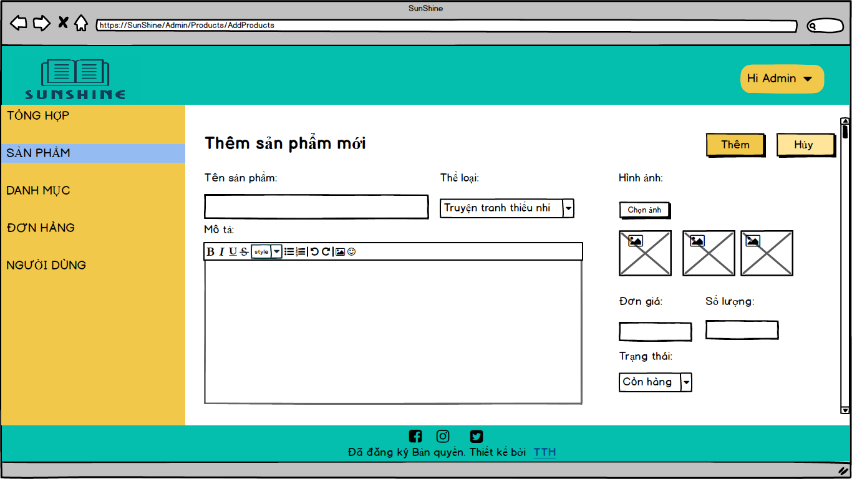

*Giao diện Thêm sản phẩm mới*

* Người dùng nhập đủ thông tin vào form, nhấn nút Thêm để thêm sản phẩm mới:

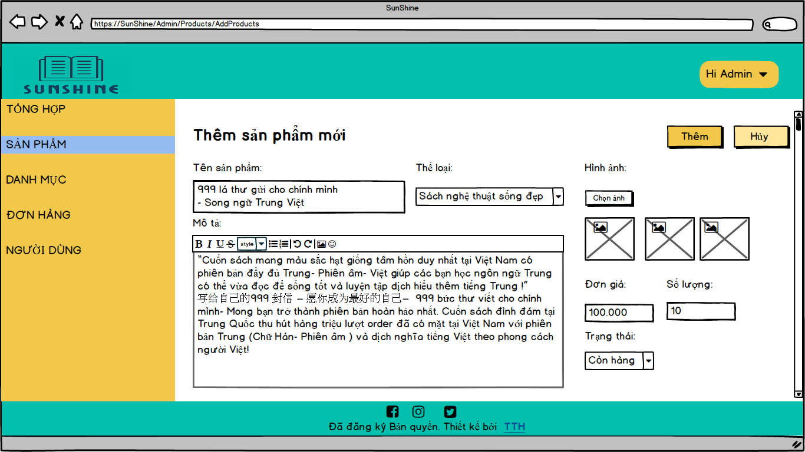

*Giao diện Thêm sản phẩm mới*

* Sau khi nhấn nút Thêm, hệ thống hiển thị giao diện tất cả sản phẩm sau khi đã thêm và hộp thông báo thêm sản phẩm thành công. Nhấn nút OK để tắt hộp thông báo:

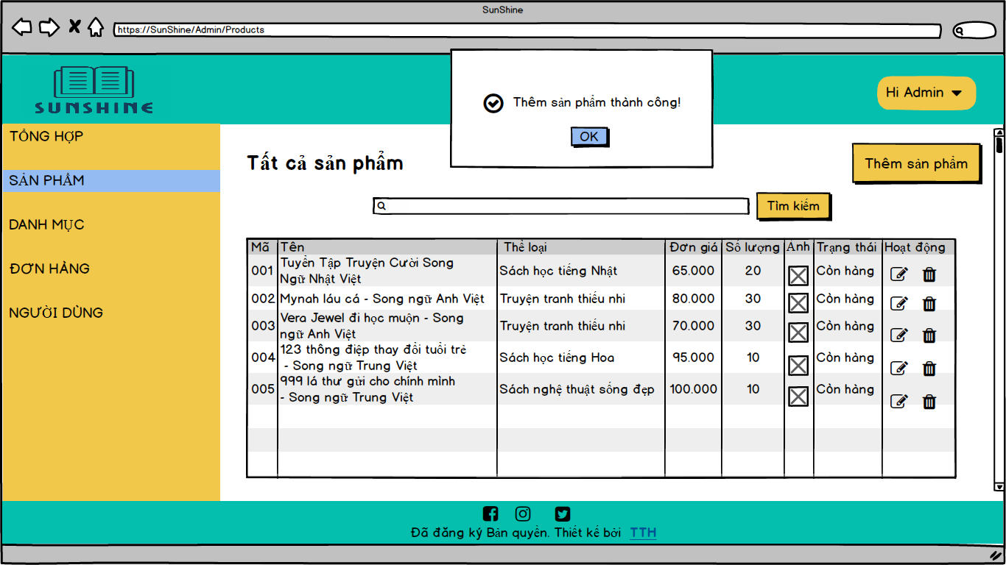

*Giao diện sau khi thêm sản phẩm mới thành công*

* Người dùng muốn sửa thông tin sản phẩm, nhấn biểu tượng chỉnh sửa  trên cột Hoạt động. Hệ thống hiển thị form chỉnh sửa thông tin với thông tin hiện có của sản phẩm:

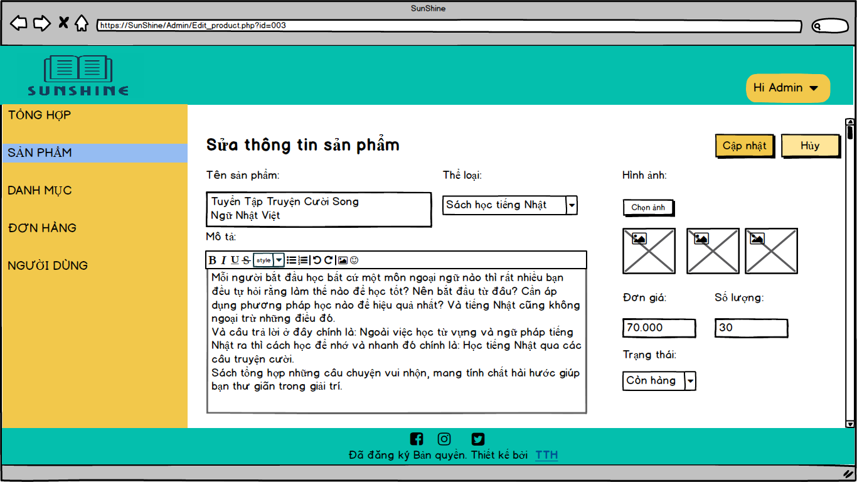

*Giao diện chỉnh sửa sản phẩm*

* Sau khi người dùng thay đổi thông tin xong, nhấn nút Cập nhật. Hệ thống hiển thị thông báo dạng hỏi, xác nhận người dùng có muốn cập nhật không:

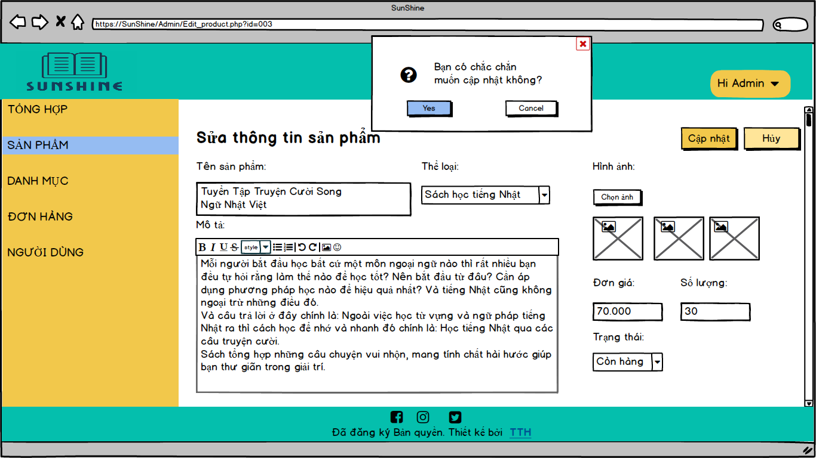

*Giao diện hệ thống xác nhận yêu cầu cập nhật*

* Hệ thống hiển thị giao diện sau khi đã cập nhật thành công. Nhấn OK để tắt hộp thông báo:

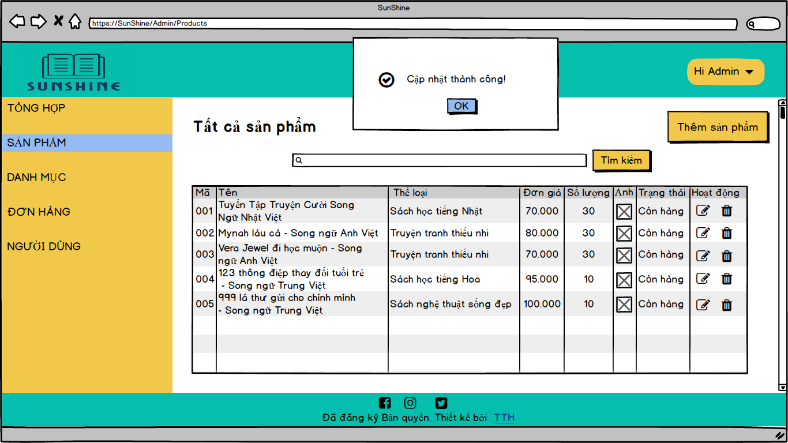

*Giao diện sau khi cập nhật*

* Người dùng muốn xóa sản phẩm, chọn nút xóa  ở cột Hoạt động. Hệ thống gửi thông báo xác nhận người dùng có muốn xóa hay không:

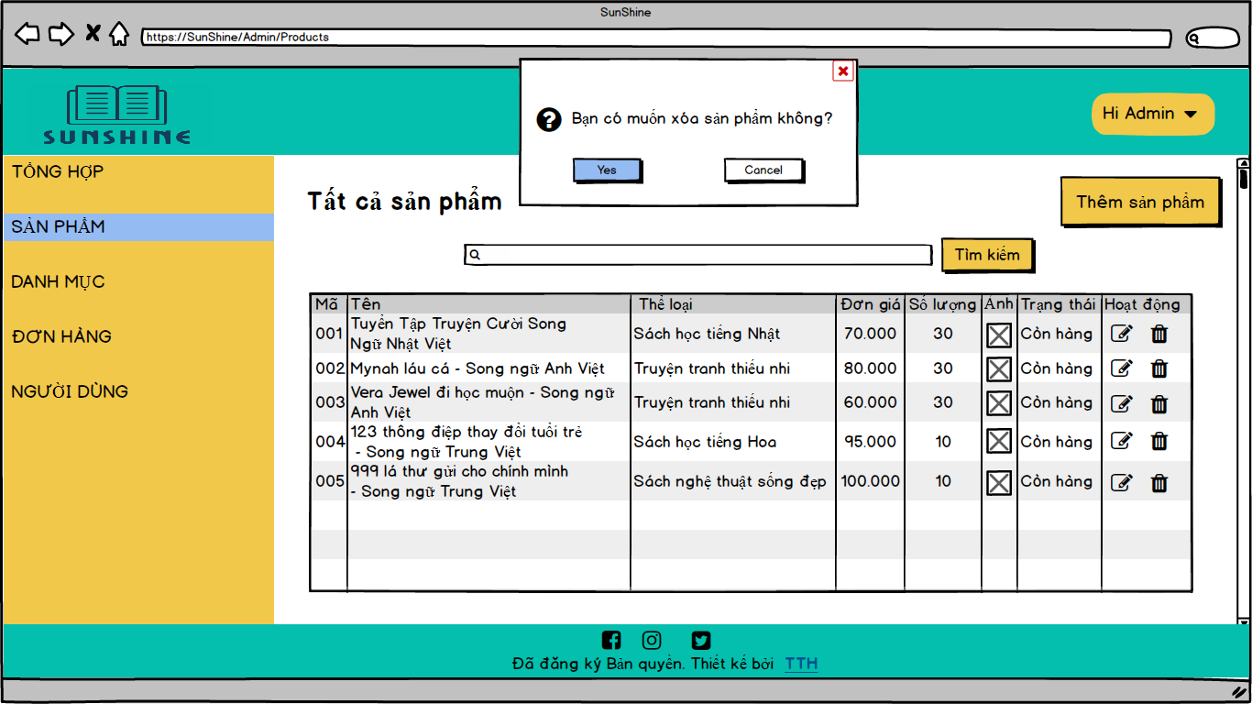

*Giao diện xóa sản phẩm*

* Hệ thống hiển thị giao diện sau khi người dùng xác nhận xóa sản phẩm. Nhấn OK để tắt hộp thông báo:

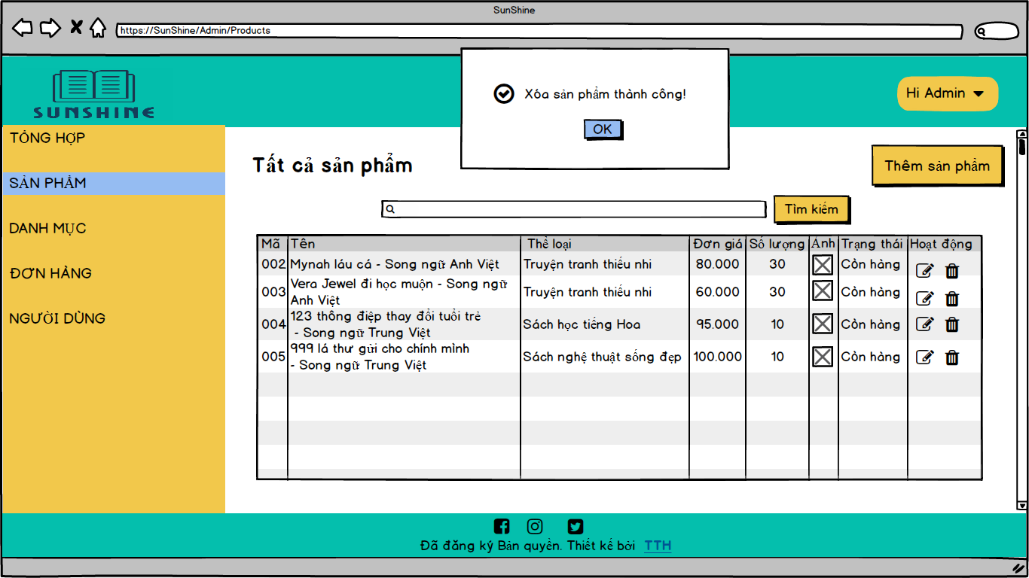

* Người dùng chọn Đơn Hàng,hệ thống hiển thị giao diện về tất cả các đơn hàng:

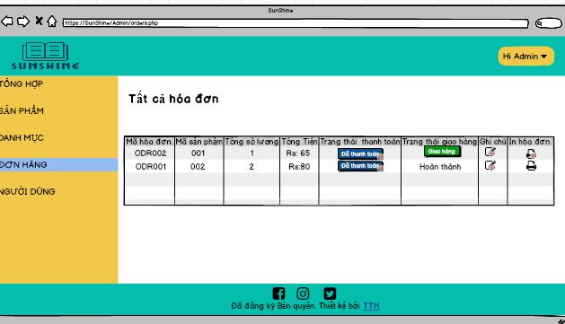

*Giao diện Đơn hàng*

* Khi người dùng nhấn chọn nút Đã thanh toán tại cột Trạng thái thanh toán , hệ thống hiển thị giao diện các thông tin đơn đặt hàng của khách hàng.

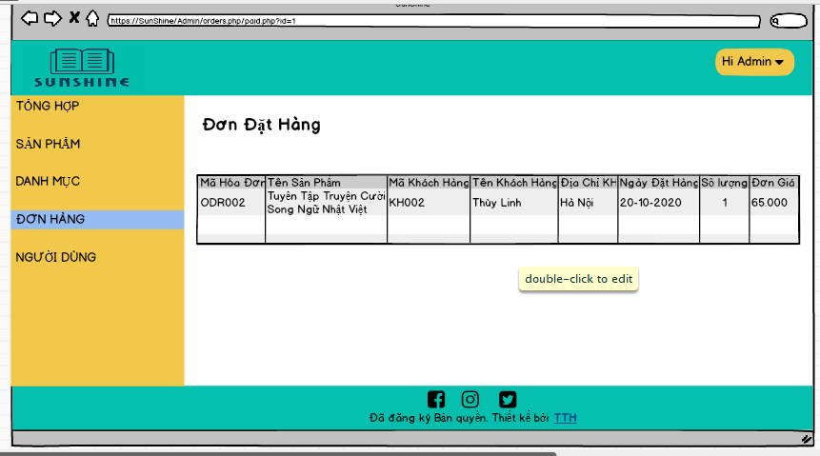

*Giao diện Đơn đặt hàng*

* Người dùng cập nhật sản phẩm nhấn biểu tượng  tại cột Ghi chú của sản phẩm muốn cập nhật. Hệ thống hiển thị thông báo, yêu cầu người dùng xác nhận có cập nhật hay không.

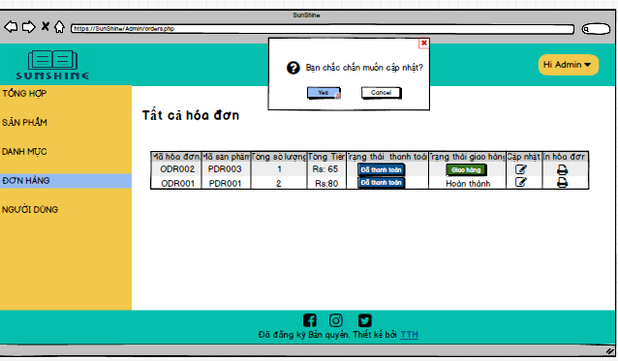 *Giao diện Đơn hàng*

* Người dụng chọn Yes ở phần hộp thống báo của hệ thống. Nhấn OK để tắt hộp thông báo.Người dùng chọn nhấn nút Cancel trong hộp thông báo hoặc nút X bên trên cùng góc phải của hộp thông báo.Hệ thống sẽ hiển thị giao diện Đơn hàng.

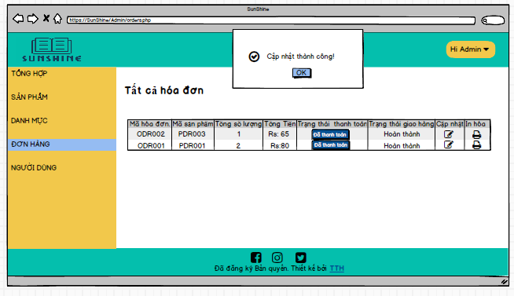

*Giao diện Đơn hàng*

* Người dùng in hóa đơn chọn tại cột In hóa đơn, hệ thống hiển thị thông báo người dùng chọn Yes để in hóa đơn .Người dùng chọn Cancel hoặc X , hệ thống trở lại giao diện ban đầu.

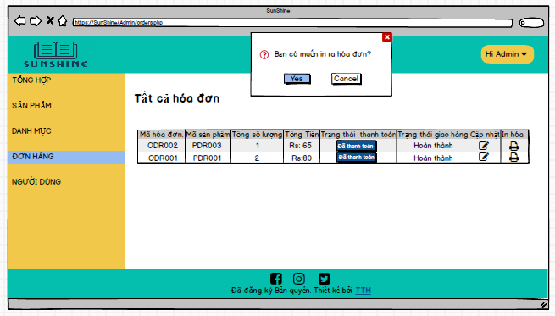

*Giao diện Đơn hàng*

* Người dùng chọn Yes hệ thống in ra hóa đơn hiển thị Chi tiết đơn hàng.Nhấn OK để trở về giao diện Đơn hàng.

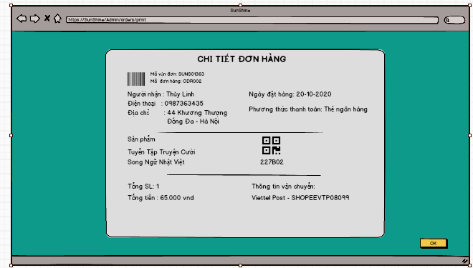

*Giao diện Chi tiết đơn hàng*

* Chọn NGƯỜI DÙNG , hệ thống hiển thị giao diện người dùng trên hệ thống.

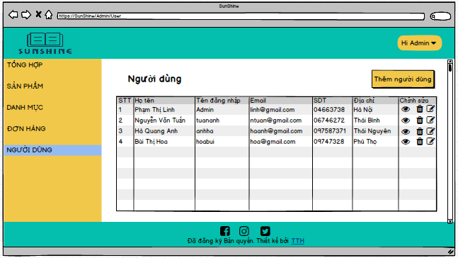

Hình 1: Giao diện NGƯỜI DÙNG.

-Khi ấn biểu tượng  tại cột Chỉnh sửa, hệ thống hiển thị ra thông tin người dùng.Sau khi xem xong, ta ấn x để tắt để trở về giao diện ban đầu.

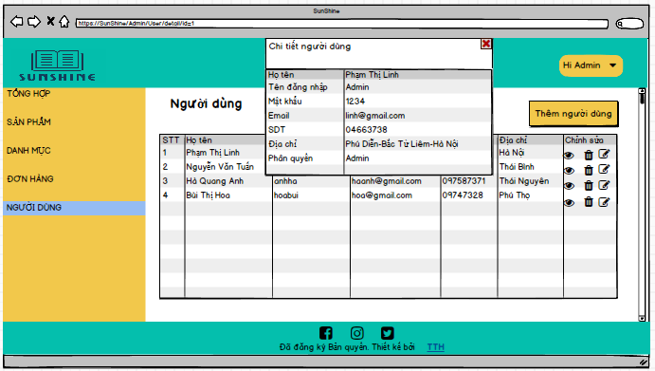

Hình 2: Giao diện chi tiết người dùng.

-Nếu muốn thêm người dùng mới ấn nút Thêm người dùng ở phía trên tay phải, hệ thống hiện ra form để nhập thông tin người dùng.

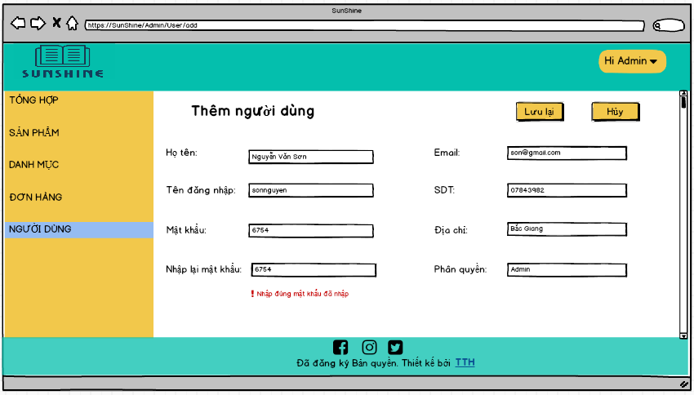

Hình 3: Giao diện thêm người dùng.

-Khi nhập dữ liệu xong ta có thể ấn Yes khi chắc chắn thông tin, còn Hủy khi chưa chắc chắn. Nếu ấn Yes hệ thống hiện lên thông báo Thêm thành công và ấn OK để tắt thông báo.

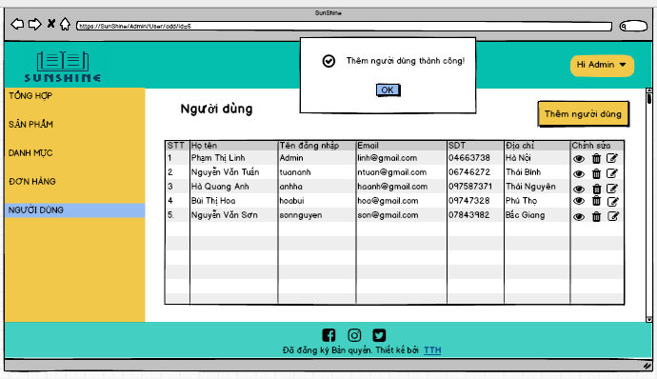

Hình 4: Giao diện thêm người dùng thành công.

-Nếu người dùng muốn xóa thì kích vào biểu tượng  , hệ thống sẽ hiện lên một thông báo hỏi có muốn xóa hay không.Nếu ấn Hủy hoặc X để tắt thông báo.

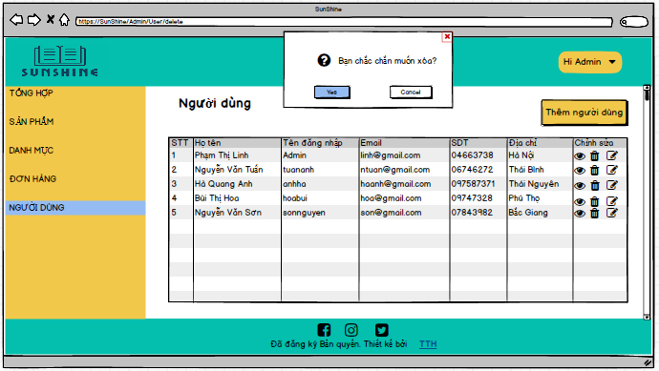

Hình 5: Giao diện xóa người dùng.

-Nếu chọn Yes thì hệ thống đưa ra thông báo xóa thành công, ấn OK để tắt thông báo.

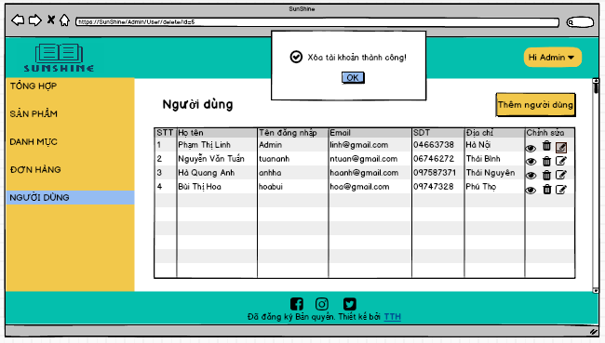

Hình 6: Giao diện thông báo xóa thành công.

-Người dùng muốn cập nhật thông tin chọn biểu tượng , hệ thống hiện lên form cập nhật. Bạn muốn cập nhật thông tin nào thì sửa vào trường thông tin đó.

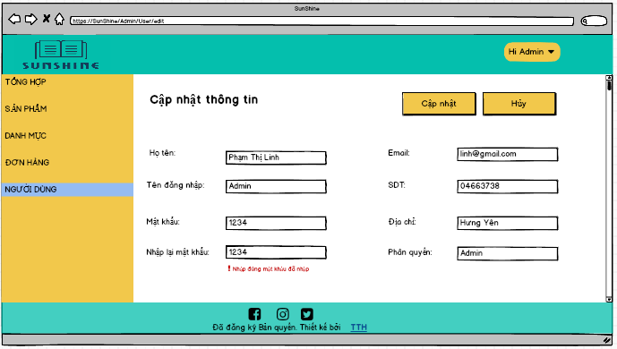

Hình 7: Giao diện cập nhật thông tin.

-Sau khi đổi thông tin xong ấn Cập nhật, hoặc Hủy .Nếu ấn Hủy thì giao diện sẽ hiện về giao diện ban đầu.

-Nếu ấn Cập nhật thì hệ thống hiện lên thông báo cập nhật thành công, ấn OK hoặc x để tắt thông báo.

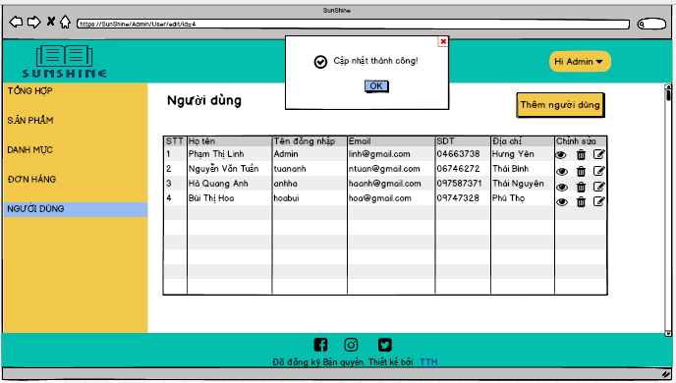

Hình 8: Giao diện thông báo cập nhật thành công.

# VI. PHÁT TRIỂN CHƯƠNG TRÌNH

-Demo Balsamiq Mockup

# VII. KIỂM THỬ BỞI NGƯỜI SỬ DỤNG VÀ BÁO CÁO KẾT THÚC DỰ ÁN

* Nhóm em chọn ra 3 phương pháp đánh giá:

+ Đánh giá mang tính phỏng đoán theo kinh nghiệm.

+ Đánh giá nói ra ý nghĩ

+ Quá trình kiểm thử về tính tiện dùng

- Chọn 3 người thực hiện kiểm thử:

+ 1 người mới bắt đầu không có tri thức về lĩnh vực ứng dụng.

+ 1 người mới có một vài tri thức về lĩnh vực ứng dụng.

+ 1 người có kinh nghiệm có tri thức đáng kể về lĩnh vực ứng dụng.

- Cách kiểm thử: cho 3 người trên dùng thử ứng dụng thực 3 chức năng chính thêm, sửa, xóa.

* Kết quả sau kiểm thử:

Sau khi hoàn thành cơ bản các chức năng của hệ thống, website giới thiệu và bán sách trực tuyến đã được tiến hành cài đặt và chạy thử. Sau thời gian chạy thử, nhóm thiết kế đã nhận được phản hồi trực tiếp từ người dùng như sau:

- Về mặt chức năng: chương trình đã đáp ứng được yêu cầu người dùng với các chức năng nghiệp vụ gần đúng với thực tế. Các nhóm người dùng có đánh giá tốt về chức năng đã được xây dựng trong website.

* Về mặt giao diện: có ưu điểm về giao diện tiếng việt, phân cấp các chức năng. Giao diện thân thiện với người dùng, dễ sử dụng. Màu nền được thiết kế lấy màu vàng và xanh làm chủ đạo, phông chữ hệ thống, phối màu tương phản. Gam màu sử dụng dễ nhìn không gây nhức mắt cho người sử dụng.

# KẾT LUẬN

Việc thực hiện bài tập lớn đã giúp cho nhóm chúng em có được những kinh nghiệm thực tế về các bước xây dựng một giao diện tốt cho hệ thống website và hiểu được vai trò của việc thiết kế giao diện đối với việc phát triển một website thân thiện và dễ sử dụng. Quá trình thực hiện bài tập cũng giúp cho nhóm chúng em vận dụng các kiến thức được học trong bài giảng và thực tế, giảm bớt thời gian phát triển, bắt các lỗi giao diện phát sinh trong quá trình phát triển website.

Mặc dù đã cố gắng hoàn thành song bản báo cáo của chúng em cũng không tránh khỏi những sai sót trong quá trình tìm hiểu và vận dụng kiến thức đã học kính mong cô giáo quan tâm và đóng góp để báo cáo chúng em được thành công hơn.

Chúng em trân thành cảm ơn cô!

# TÀI LIỆU THAM KHẢO

-Slide bài giảng môn tương tác người máy